第二单元 物质的化学计量

第1课时 物质的量
学业要求 | 核心素养对接
1.能记住物质的量是基本的物理量，摩尔是其单位。  2．能说出阿伏加德罗常数的意义，并能运用N_{A}进行计算。  3．能说出摩尔质量的含义。  4．能解决物质的量与物质的质量、微粒数目之间的换算。 | 1.宏观辨识与微观探析：认识物质的量是联系宏观物质和微观粒子的重要工具，能从宏观和微观相结合的视角分析和解决实际问题。  2．证据推理和模型认知：在有关物质的量计算过程中，通过分析、推理等方法认识计算的方法，建立摩尔质量、物质的量、阿伏加德罗常数等题目的解答模型。
『知识梳理』
知识点一 物质的量及单位
一滴水中的水分子数为：
1670000000000000000000＝1.67×10²¹
数目庞大，研究不方便，于是引入物质的量这一物理量。
1．物质的量的概念
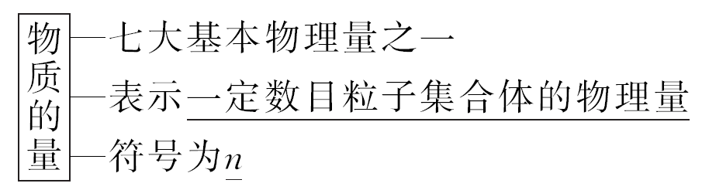
2．物质的量的单位——摩尔
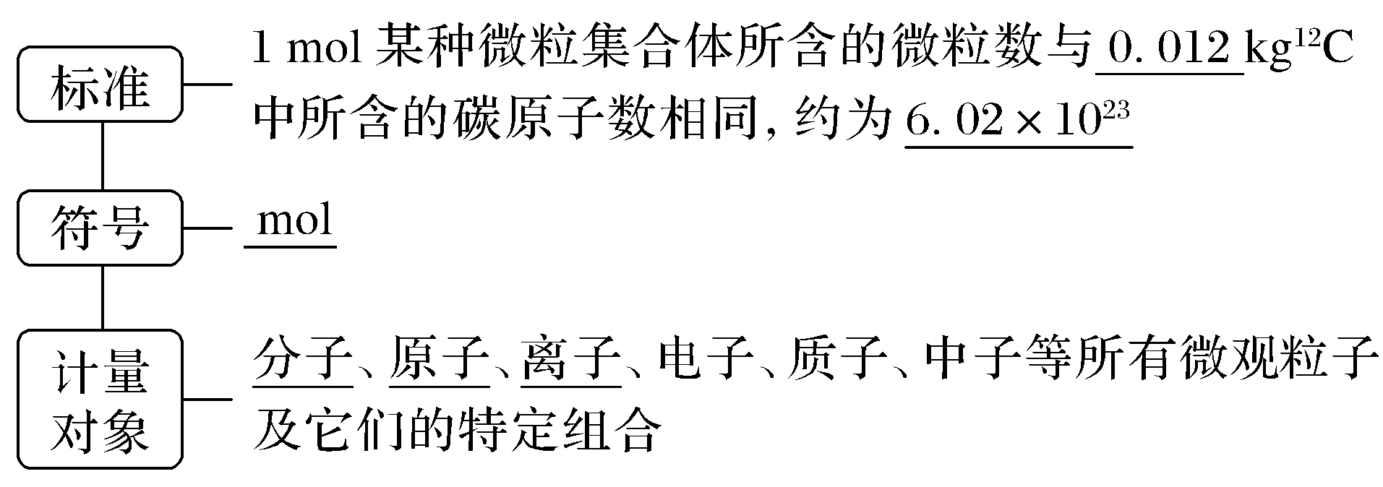
[微自测]
1．判断正误，正确的打“√”，错误的打“×”。
(1)物质的量可以理解为物质的微观粒子数目。( )
(2)1 mol铅笔。( )
(3)2 mol氧。( )
(4)1 mol Na₂CO₃中含有2 mol Na＋。( )
(5)1 mol H₂O中含有1 mol H₂和1 mol O。( )
(6)1 mol CaCl₂中含有1 mol Cl－。( )
(7)摩尔是国际单位制中七个基本物理量之一。( )
答案 (1)× (2)× (3)× (4)√ (5)× (6)× (7)×
3．阿伏加德罗常数
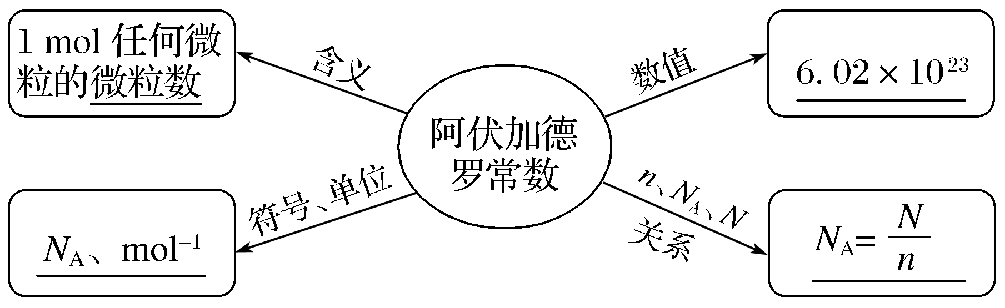
[微自测]
2．下列关于阿伏加德罗常数的说法不正确的是( )
A．6.02×10²³就是阿伏加德罗常数
B．0.012 kg ¹²C含有的碳原子数就是阿伏加德罗常数
C．含有阿伏加德罗常数个粒子的物质的量是1 mol
D．1 mol NH₃所含原子数约是2.408×10²⁴
解析 化学上以0.012 kg ¹²C所含碳原子数作为1 mol的基准，即0.012 kg ¹²C所含的碳原子个数即为阿伏加德罗常数(N_{A})，N_{A}的近似值为6.02×10²³ mol^{－1}。1 mol NH₃分子中含有1 mol氮原子和3 mol氢原子，共4 mol原子，4 mol原子的个数约是4×6.02×10²³＝2.408×10²⁴。
答案 A
知识点二 摩尔质量
1．概念：单位物质的量的物质所具有的质量，符号为M，单位是g/mol或(g·mol^{－1})。
2．n、m、M之间的关系：M＝。
3．当物质的质量以克为单位时，其在数值上与该粒子的相对原子质量或相对分子质量相等。
[微自测]
3．(1)9 g H₂O的物质的量为________，含有的氢原子数为________。
(2)3.01×10²³个H₂SO₄分子的物质的量为________，质量为________。
答案 (1)0.5 mol 6.02×10²³(或N_{A})
(2)0.5 mol 49 g
探究一 物质的量

质的量
[探究素材]
在商店里许多商品不是按个出售的，如大米是按袋或者按斤出售的，如果按个数计量不太方便，而构成物质的原子、分子和离子非常微小，用数宏观物体的方式数微观粒子极其困难，也没有意义。因此科学家引入了“物质的量”这一基本物理量。
物质的量——“四化”
(1)专有化：物质的量是一个专用名词，在表述时不可增减，不能说成“物质量”“物质的质量”或“物质的数量”等。
(2)微观化：物质的量的单位是摩尔，只能用于表示分子、原子、离子、质子、中子、电子等微观粒子的多少，不适合表示宏观物质的数量。
例：1 mol苹果、1 mol铁元素等说法都是错误的。
(3)具体化：在使用物质的量表示物质时，必须具体指明粒子的种类。如1 mol H₂表示1摩尔氢分子，1 mol H表示1摩尔氢原子，1 mol H＋表示1摩尔氢离子。而1 mol氢的表述是错误的，因为“氢”是元素名称，是宏观物质名称，不是微观微粒名称。
(4)集体化：微粒个数的数值只能是正整数，而物质的量表示的是很多个微粒的集合体，其数值可以是整数，也可以是小数。例：5 mol H₂O、0.5 mol H₂O。
[探究题目]
1．下列说法错误的是( )
A．0.2 mol H₂O₂ B．1 mol HCl
C．1.5 mol Fe D．0.3 mol 氮
解析 H₂O₂和HCl都是由分子构成的，Fe是由原子构成的，所以三者都能用摩尔计量，D选项所指微粒不明确，D项错误。
答案 D

[探究素材]
几种重要概念的应用注意事项
概念 | 应用注意事项
物质的量 | “物质的量”四个字是一个整体，不能拆开，也不能添字，如不能说成“物质量”或“物质的数量”等
摩尔 | 只用来描述微观粒子，如原子、分子、离子、中子、质子、电子等，也可以是特定组合，如1 mol NaCl
阿伏加德  罗常数 | (1)N_{A}的基准是0.012 kg ¹²C中的碳原子个数  (2)N_{A}是一个实验值，现阶段常取6.02×10²³作计算  (3)阿伏加德罗常数是指1 mol任何微粒的微粒数，这里的微粒指同种粒子，如1 mol O₂中的分子数为N_{A}，而1 mol O₂中的氧原子数为2N_{A}、电子数为16N_{A}。
[探究题目]
2．下列有关N_{A}(阿伏加德罗常数的值)的说法，错误的是( )
A．0.012 kg ¹²C含有的¹²C原子数是N_{A}
B．0.5 mol H₂O中含有的原子数约为6.02×10²³
C．1 mol O₂中含有的分子数为N_{A}
D．含有N_{A}个氧原子的H₂SO₄的物质的量是0.25 mol
解析 B．一个H₂O分子含有3个原子，0.5 mol H₂O含有1.5 mol原子，即含有的原子数为9.03×10²³，故B说法错误，选择B。
答案 B
探究二 摩尔质量

质量的概念
[探究素材]
判断有关概念要注意：
(1)指向性——粒子的具体化；恒久性——相对分子(原子)质量、摩尔质量不随微粒的变化而变化；一致性——物理单位与指代物质及概念要一致。
(2)物质的摩尔质量(M)与1 mol物质的质量(m)以及物质的相对分子(原子)质量(M_{r})是不同的。如水的摩尔质量为18 g·mol^{－1}，1 mol H₂O的质量为18 g，H₂O的相对分子质量为18，三者单位不同，分别是g·mol^{－1}、g和1。
[探究题目]
3．下列关于摩尔质量的说法中，正确的是( )
A．水的摩尔质量是18 g
B．2 mol水的摩尔质量是1 mol水的摩尔质量的2倍
C．任何物质的摩尔质量都等于它的相对原子(或分子)质量
D．水的摩尔质量是氢气的摩尔质量的9倍
解析 摩尔质量的单位是g/mol，水的摩尔质量是18 g/mol，A错误；摩尔质量是定值，不随物质的物质的量的改变而改变，B错误；摩尔质量的单位是g/mol，相对分子质量或相对原子质量的单位是“1”，所以摩尔质量(以g/mol为单位时)和相对分子质量或相对原子质量只是数值相同，C错误；水的摩尔质量是18 g/mol，氢气的摩尔质量是2 g/mol，所以水的摩尔质量是氢气的摩尔质量的9倍，D正确。
答案 D

[探究素材]
摩尔质量的计算方法：
(1)M＝m/n，该公式表示的是单位物质的量的物质所具有的质量，物质确定，其摩尔质量就确定。
不能认为摩尔质量与质量成正比，与其物质的量成反比。
(2)M＝m(一个粒子)·N_{A}，即阿伏加德罗常数个粒子的质量。
(3)M_{r}＝m(一个原子)÷1/12m(¹²C)，当物质质量以克为单位时，摩尔质量在数值上等于其相对原子质量，即一个原子的实际质量与一个¹²C原子质量的1/12的比值。
[探究题目]
4．摩尔质量是指单位物质的量的物质所具有的质量。
(1)若某原子的摩尔质量是M g·mol^{－1}，则一个该原子的实际质量是________。
(2)N_{A}为阿伏加德罗常数，已知a g某气体中含分子数为b，则该气体的摩尔质量为________。
(3)已知一个铁原子的质量为b g，则铁的摩尔质量为________。
(4)1.28 g某气体含有的分子数目为1.204×10²²，则该气体的摩尔质量为________。
解析 (1)依据摩尔质量的定义进行分析。由摩尔质量为M g·mol^{－1}可知1 mol原子的质量为M g，而1 mol原子中含有原子的数目为N_{A}个，所以1个原子的质量就为 g。(2)摩尔质量为·N_{A} mol^{－1}＝ g·mol^{－1}。(3)铁的摩尔质量为N_{A}·mol^{－1}×b g＝N_{A} b g·mol^{－1}。(4)摩尔质量为×6.02×10²³ mol^{－1}＝64 g·mol^{－1}。
答案 (1) g (2) g·mol^{－1} (3)bN_{A} g·mol^{－1}
(4)64 g·mol^{－1}
物质的量、物质的质量、粒子数目之间的相关计算
[探究素材]
1．基本关系式
(1)n＝(n表示物质的量，N表示粒子数)。
关系式中N_{A}的单位是mol^{－1}；在求n或N的概念性问题时用N_{A}，数字性问题用6.02×10²³ mol^{－1}。
(2)M＝(M为摩尔质量，m为物质的质量)。
在M、n和m中，已知任意两项求第三项；若M的单位是g·mol^{－1}时，则m的单位是g。
2．恒等关系式
由基本关系式n＝和n＝可得恒等关系式：＝。在 N、N_{A}、m、M中，已知任意三项可求第四项。一般情况下，N_{A}、M是已知的，则N与m可互求。
[探究题目]
5．某硫原子的质量是a g，¹²C原子的质量是b g，若N_{A}表示阿伏加德罗常数，则下列说法中正确的是( )
①该硫原子的相对原子质量为12a/b ②m g该硫原子的物质的量为m/aN_{A} mol ③¹²C原子的摩尔质量是12 g或bN_{A} g ④a g该硫原子所含的电子数为16
A．①③④ B．②③④
C．①②④ D．①②③
解析 该硫原子的相对原子质量＝＝，①项正确；1 mol原子的个数是N_{A}，n＝＝ mol，②项正确；摩尔质量的单位为g/mol, ③项错误；a g该硫原子的个数＝×N_{A}/mol＝N_{A}，一个硫原子中含有16个电子，所以a g该硫原子所含的电子数为N_{A}，或者由于该硫原子的质量是a g，故a g该硫原子数目为1个，故含有电子数目为16，④项正确，C项正确。
答案 C

质的量的关系
[探究素材]
物质的量在化学方程式计算中的应用
1．推导过程(以H₂与O₂反应生成H₂O为例)

2．结论：化学方程式中，各物质的化学计量数之比等于相应物质的微粒数之比，也等于物质的量之比。
3．应用：根据化学方程式中物质的化学计量数之比等于相应物质的物质的量之比，可以列比例式计算各反应物或生成物的物质的量。
[探究题目]
6．9.75 g锌与含________ mol HCl的盐酸刚好完全反应，放出________ mol H₂，在溶液中有________ mol Zn^{2＋}和________ mol Cl－。
解析 n(Zn)＝＝0.15 mol，

n(HCl)＝＝0.3 mol，
n(H₂)＝＝0.15 mol，
n(ZnCl₂)＝＝0.15 mol。
答案 0.3 0.15 0.15 0.3
1．下列对于“摩尔”的理解正确的是( )
A．摩尔是国际科学界建议采用的一种物理量
B．摩尔可以把物质的宏观数量与微观粒子的数量联系起来
C．摩尔是物质的量的单位，简称摩，符号为mol
D．国际上规定，0.012 kg碳中所含有的碳原子数目约为6.02×10²³
解析 A项，物质的量是国际科学界建议采用的一种物理量，单位是摩尔，错误；B项，物质的量＝，但要注意联系物质的宏观数量与微观粒子数量的是物质的量，而摩尔是物质的量的单位，错误；C项，摩尔是物质的量的单位，简称摩，符号为mol，正确；D项，0.012 kg ¹²C中所含有的碳原子数目约为6.02×10²³，错误。
答案 C
2．已知0.25 mol CH₄中所含原子数为a，则阿伏加德罗常数可表示为( )
A. mol^{－1} B．4a mol^{－1}
C．a mol^{－1} D.a mol^{－1}
解析 0.25 mol CH₄中含有的分子数为，根据微粒的数目与物质的量成正比可知1 mol CH₄中含有的分子数为a，即阿伏加德罗常数为a mol^{－1}。
答案 D
3．下列哪种物质所含原子数与0.2 mol H₃PO₄所含原子数相等( )
A．0.4 mol H₂O₂ B．0.2 mol H₂SO₄
C．0.8 mol CO₂ D．0.3 mol HNO₃
解析 因0.2 mol H₃PO₄分子中所含原子数为0.2 mol×8×N_{A} mol^{－1}＝1.6N_{A}，A项所含原子数为0.4 mol×4×N_{A} mol^{－1}＝1.6N_{A}，正确；B项所含原子数为0.2 mol×7×N_{A} mol^{－1}＝1.4N_{A}，错误；C项所含原子数为0.8 mol×3×N_{A} mol^{－1}＝2.4N_{A}，错误；D项所含原子数为0.3 mol×5×N_{A} mol^{－1}＝1.5N_{A}，错误。
答案 A
4．下列说法不正确的是( )
A．硫酸的摩尔质量(g/mol)与6.02×10²³个磷酸分子的质量(g)在数值上相等
B．6.02×10²³个N₂和6.02×10²³个O₂的质量比等于7∶8
C．3.2 g O₂所含的原子数目约为0.2×6.02×10²³
D．常温、常压下，0.5×6.02×10²³个二氧化碳分子的质量是44 g
解析 H₂SO₄的摩尔质量为98 g/mol，6.02×10²³个H₃PO₄分子的质量为98 g，两者在数值上相等，A正确；6.02×10²³个N₂和6.02×10²³个O₂的质量比为N₂与O₂的相对分子质量之比，即28∶32＝7∶8，B正确；3.2 g O₂的物质的量为：＝0.1 mol，含氧原子数约为0.1×2×6.02×10²³，C正确；0.5×6.02×10²³个CO₂的物质的量为0.5 mol，质量为0.5 mol×44 g/mol＝22 g，D不正确。
答案 D
5．有五种物质：
①6 g H₂；
②0.5 mol CO₂；
③1.204×10²⁴个氯化氢分子；
④147 g H₂SO₄；
⑤92 g 乙醇(C₂H₅OH)。
其中物质的量最大的是________(填序号，下同)，所含分子数最多的是________，含有原子个数最多的是________，质量最大的是________。
解析 首先“见量化摩”，以物质的量为核心再进行转换。①n(H₂)＝3 mol；②n(CO₂)＝0.5 mol；③n(HCl)＝2 mol；④n(H₂SO₄)＝1.5 mol；⑤n(C₂H₅OH)＝2 mol。所以物质的量最大的是①。因物质的量越大，物质所含分子数越多，所以所含分子数最多的也是①。①～⑤物质中所含原子的物质的量分别为6 mol、1.5 mol、4 mol、10.5 mol、18 mol，故所含原子个数最多的是⑤。①～⑤物质的质量分别为6 g、22 g、73 g、147 g、92 g，故质量最大的是④。
答案 ① ① ⑤ ④

课时作业
基 础 巩 固
1．课堂上同学们学习了“物质的量”这一物理量并做了大量的相关练习。下课后大家根据个人体验，对物质的量这一新概念又展开了热烈的讨论，交流学习心得。以下是几位同学的谈话记录。你认为错误的是( )
A．物质的量将一定数目微观粒子与可称量的物质之间联系起来了，以后我们就可让“质量”这一个物理量“下岗”了
B．使用物质的量时要指明所计量的微观粒子是谁，最好用化学式表示，既规范，又显得简洁准确
C．化学方程式中的化学计量数之比等于各物质的物质的量之比。这样以后依据化学方程式进行计算时就可以用物质的量关系进行计算了
D．学习了物质的量后，我们就能大致知道一杯水中大约有多少个水分子了
解析 物质的量和质量都是基本的物理量，两者不可相互替代。
答案 A
2．硫酸铜晶体(CuSO₄·5H₂O)是一种美丽的蓝色晶体。25 g硫酸铜晶体的物质的量为( )
A．25 mol B．1.56 mol
C．1 mol D．0.1 mol
解析 CuSO₄·5H₂O的摩尔质量为250 g/mol，则25 g硫酸铜晶体(CuSO₄·5H₂O)的物质的量为n＝＝＝0.1 mol，故选D。
答案 D
3．下雪时，常用融雪剂清理路面，醋酸钾(CH₃COOK)是效果较好的融雪剂。下列关于1 mol CH₃COOK的叙述正确的是( )
A．1 mol CH₃COOK含有1 mol钾元素
B．CH₃COOK的摩尔质量为98 g
C．1 mol CH₃COOK含有2 mol氧
D．1 mol CH₃COOK含有3×6.02×10²³个H
解析 A项，元素是一个宏观概念，错误；B项，CH₃COOK的摩尔质量为98 g·mol^{－1}，错误；C项，“2 mol氧”中“氧”是指氧原子还是指氧分子，题目中不明确，错误；D项，1 mol CH₃COOK含有3 mol H，所以1 mol CH₃COOK含有3×6.02×10²³个H，正确。
答案 D
4．有下列物质：①8.5 g NH₃、②6.02×10²³个氢气分子、③4 ℃时10 mL H₂O、④0.2 mol H₃PO₄，按所含分子数由多到少的顺序排列正确的是( )
A．①④③② B. ④③②①
C．②③①④ D. ①②③④
解析 物质的量与分子数成正比，物质的量分别为①0.5 mol、②1 mol、③0.56 mol、④0.2 mol，所以分子数由多到少的顺序正确的是C。
答案 C
5．下列物质中，摩尔质量最大的是( )
A．10 mL H₂O B．0.8 mol H₂SO₄
C．54 g Al D．1 g CaCO₃
解析 对于纯净物来讲，其摩尔质量的大小是不变的，与其质量多少无关，摩尔质量以g/mol为单位时在数值上与其相对分子质量或相对原子质量相等，A、B、C、D中四种物质的摩尔质量分别为18 g/mol、98 g/mol、27 g/mol、100 g/mol，摩尔质量最大的是D项。
答案 D
6．有15 g A物质和10.5 g B物质完全反应后，生成7.2 g C物质、1.8 g D物质和0.3 mol E物质。则E的摩尔质量是( )
A．100 g/mol B．111 g/mol
C．55 g/mol D．27.5 g/mol
解析 根据反应前后质量守恒得E的质量为15 g＋10.5 g－7.2 g－1.8 g＝16.5 g，M＝＝＝55 g/mol，故C正确。
答案 C
7．有98 g纯H₂SO₄和纯H₃PO₄的混酸，测知其中氧元素的质量分数为65.3%，则混酸中H₂SO₄和H₃PO₄的物质的量之比为( )
A．1∶1 B．3∶1
C．4∶1 D．任意比
解析 H₂SO₄、H₃PO₄的相对分子质量相等，其中氧元素的质量分数都为65.3%，所以氧元素的质量分数与混酸中两物质的物质的量的比例无关。
答案 D
8．等物质的量的CO和CO₂相比较，下列有关叙述中正确的是( )
①它们所含的分子数目之比为1∶1
②它们所含的O数目之比为1∶2
③它们所含的原子总数目之比为2∶3
④它们所含的C数目之比为1∶1
⑤它们所含的电子数目之比为7∶11
A．①②③④ B．②③
C．④⑤ D．①②③④⑤
解析 CO、CO₂的物质的量相同，所含分子数目相同，①正确；二者所含O数目之比，等于其分子中所含O个数比，②正确；同理可知③、④正确；CO分子中所含电子数为14，而CO₂分子中所含电子数为22，故等物质的量的CO、CO₂所含电子数目之比为＝7∶11，⑤正确。
答案 D
9．下列关于阿伏加德罗常数(N_{A})的说法中正确的是( )
A．1 mol NaCl中含有N_{A}个NaCl分子
B．0.5 mol H₂O中含有的原子数目为1.5N_{A}
C．32 g O₂和O₃的混合气体中含有的氧原子数无法确定
D．1 mol氖气中含有2N_{A}个氖原子
解析 NaCl是由Na＋和Cl－组成，NaCl中不含NaCl分子，A错；O₂和O₃的混合气体中只含有氧原子，如果其质量为32 g，则含有的氧原子一定为2 mol，即32 g混合气体中有2N_{A}个氧原子，与O₂和O₃两者混合时量的多少无关，C错；稀有气体均为单原子分子，所以1 mol氖气中含有N_{A}个氖原子。
答案 B
10．27.2 g某二价金属氯化物(ACl₂)中含有0.4 mol Cl－，则ACl₂的摩尔质量是________；A的相对原子质量是________；ACl₂的化学式是________。
解析 n(ACl₂)＝＝＝0.2 mol，M(ACl₂)＝＝＝136 g·mol^{－1}，即其相对分子质量为136，所以A的相对原子质量为136－35.5×2＝65，A为Zn，ACl₂为ZnCl₂。
答案 136 g·mol^{－1} 65 ZnCl₂
11．(1)等质量的氧气和臭氧(O₃)物质的量之比为________，所含氧原子数之比为________。
(2)NO和O₂可发生反应：2NO＋O₂===2NO₂，现有a mol NO和b mol O₂充分反应后氮原子与氧原子的个数比为________。
解析 (1)氧气和臭氧都是由氧原子构成的分子，所以当二者质量相等时，氧原子的物质的量是相等的。
(2)化学反应中原子进行了重新组合，但是原子的个数和种类没有改变。反应后氮原子与氧原子的个数比等于反应前氮原子与氧原子的个数比，即a∶(a＋2b)。
答案 (1)3∶2 1∶1 (2)a∶(a＋2b)
能 力 提 升
12．下列各组物质中所含氧原子的物质的量相同的是( )
A．0.3 mol O₂和0.3 mol H₂O
B．6.02×10²³个CO₂与0.1 mol KMnO₄
C．0.1 mol CuSO₄·5H₂O和0.1 mol C₆H₁₂O₆
D．0.1 mol H₂SO₄和0.4N_{A}个H₂O
解析 在D项中0.1 mol H₂SO₄中含氧原子0.4 mol，在0.4N_{A}个H₂O中氧原子也为0.4 mol。
答案 D
13．某种元素原子的质量是a g，¹²C原子的质量是b g，N_{A}是阿伏加德罗常数的值，下列说法不正确的是( )
A．由已知信息可得N_{A}＝
B．W g该原子中含有个该原子
C．W g该原子的物质的量一定是 mol
D．该原子的摩尔质量是aN_{A} g
解析 一个¹²C原子的真实质量为b g，N_{A}个¹²C原子的质量为12 g，A项正确；一个该原子的质量是a g，则W g该原子的原子数目为，B项正确；该原子的摩尔质量为aN_{A} g·mol^{－1}，W g该原子的物质的量为 mol，C项正确；摩尔质量的单位是g·mol^{－1}，故D项错误。
答案 D
14．(1)3.01×10²³个氯气分子的物质的量是________。
(2)1.5 mol Na₂SO₄·10H₂O中所含的Na＋的物质的量是________，所含的SO的物质的量是________，所含H₂O的数目是________。
(3)一定量的Na₂CO₃中，碳原子和氧原子的物质的量之比为________。
(4)0.5 mol NaOH中含有电子的物质的量是________，在________mol Na₂CO₃中所含Na＋数目与上述0.5 mol NaOH所含Na＋数目相等。
(5)12.4 g Na₂R含0.4 mol Na＋，则Na₂R的摩尔质量为________，R的相对原子质量为________。含R的质量为1.6 g的Na₂R，其物质的量为________。
解析 (1)n＝＝＝0.5 mol。
(2)每个Na₂SO₄·10H₂O含有Na＋、SO、H₂O数目分别为：2、1、10，故1.5 mol Na₂SO₄·10H₂O所含Na＋、SO物质的量分别是：1.5 mol×2＝3 mol、1.5 mol，含H₂O的数目为：1.5 mol×10×6.02×10²³ mol^{－1}＝9.03×10²⁴。
(4)每个NaOH所含电子数目为20，故0.5 mol NaOH中含10 mol电子。
(5)1 mol Na₂R含有2 mol Na＋，题目中有0.4 mol Na＋，则应有0.2 mol Na₂R。M(Na₂R)＝＝＝62 g·mol^{－1}。M_{r}(Na₂R)＝62，求得M_{r}(R)＝62－2×23＝16。已知m(R)＝1.6 g，根据n＝，得n(R)＝0.1 mol，则n(Na₂R)＝0.1 mol。
答案 (1)0.5 mol
(2)3 mol 1.5 mol 9.03×10²⁴或15N_{A}
(3)1∶3 (4)10 mol 0.25
(5)62 g·mol^{－1} 16 0.1 mol

